Консультация для родителей по развитию социально-коммуникативных навыков у детей среднего дошкольного возраста

Игра в жизни ребёнка. Почему дети играют? Зачем нужна игра?

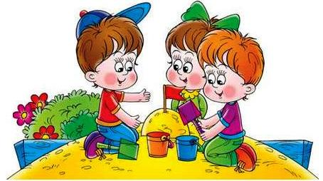

«Игра - это школа произвольного поведения» (Д. Б. Эльконин)
«Игра - школа морали в действии» (АН. Леонтьев)

Дошкольный возраст – замечательный период в жизни любого человека. Это время, когда развиваются мотивации, желание что – то делать, выражать себя, творить, общаться. Всё это происходит в собственной активности ребёнка – в игре, рисовании, конструировании, танцах, песни. Все психологи единодушно утверждают: без игры невозможно нормальное развитие ребёнка. А в дошкольном возрасте от 3 до 7 лет игра является ведущей деятельностью, т. е. Определяет развитие ребёнка и закладывает основы его будущего становления.

Игра – школа общения.

Главным условием возникновения ролевой игры является наличие взаимоотношений между людьми. В игре ребёнок примеряет на себя новые роли, учится жизни. Игра рождается не вследствие каких-то внешних предпосылок (игрушки, возраст, а вследствие внутренней потребности в ней, потребности в освоении человеческих отношений. Характер воссоздания отношений в игре между людьми может быть очень разным. Это могут быть отношения взаимной помощи и сотрудничества, заботы и внимания, разделения труда, но также и отношения властвования, даже деспотизма, враждебности, грубости и т. д. Игра — школа реальных взаимоотношений, школа уступок и терпимости.

Основной мотив игры –действовать как взрослый. Но для того, чтобы в игре детей появились позитивные мотивы взаимоотношений, необходимо, чтобы взрослый стал для ребёнка образцом, эталоном, «мерой всех вещей».

Учите детей играть! Как часто родители слышат от ребёнка: «Поиграй со мной, ну пожалуйста! ». И какую радость он испытывает, когда мама или папа, оторвавшись наконец от бесконечных дел и забот, соглашаются побыть пациентом в больнице, покупателем в супермаркете или клиентом в парикмахерской. Ребёнок, наблюдая за мамой, будет сам играть также, внося свои изменения, дополняя эти действия. Обращайтесь к ребёнку через роль, просите его «полечить», «продать» и т. д. Принять на себя роль – значит действовать как кто - то, поставить себя на его место. Причиной появления игровой роли является стремление ребёнка включиться в заманчивый для него мир взрослых. Показателем появления роли является ответ на вопрос «Кто ты? ». Если ребёнок ответит, что он космонавт, шофёр и т. д., значит он принял роль.

Если ребёнок овладеет способами ролевого поведения в игре со взрослым, то начнёт развёртывать более разнообразную деятельность, переключаясь и на другие роли. Если любимая роль повторяется в разнообразных сюжетах, то в этом, по мнению специалистов, нет ничего плохого. Нельзя допускать, чтобы дети выбирали игры с отрицательным содержанием, поскольку переживания, связанные с игрой не проходят бесследно. Переключайте игру, придавая ей положительное содержание.

Игра доставляет ребёнку много положительных эмоций, он очень любит, когда с ним играют взрослые. Не лишайте его этой радости, помните, что вы и сами были детьми.

Игра для ребёнка – это не только удовольствие и радость. Это мир, в котором он живёт, через который постигает жизнь, учится строить взаимоотношения с другими людьми. Неразвитость ролевой игры свидетельствует об отсутствии, дефиците или деформации взаимоотношений в семье или в группе сверстников.

С помощью игры можно развивать память, внимание, мышление, воображение – психические функции, необходимые для успешного обучения в школе, благополучной адаптации в новом коллективе.

